Лабораторная работа № 2
Тема: Интегрированная среда разработки Borland C++. Ассемблерные вставки в языке C++. Знакомство с отладчиком Turbo Debugger.
Цель работы: Овладеть практическими навыками работы с интегрированной средой разработки Borland C++. Изучить структуру программы на языке ассемблера, написанную с помощью ассемблерных вставок в языке C++. Ознакомиться и овладеть практическими навыками работы с отладчиком Turbo Debugger.
Оборудование: персональный компьютер.
Программное обеспечение: Windows 7, Borland C++, Turbo Debugger.
Задания к лабораторной работе:
- Запустите интегрированную среду разработки Borland C++, создайте новый текстовый файл (File → New → Text Edit) и наберите пример программы согласно варианту. Внимательно изучите текст программы. Зафиксируйте исходный текст в отчете.
- Запустите программу на компиляцию и убедитесь, что текст программы не содержит ошибок.
- Запустите отладчик Turbo Debugger (Tools → Turbo Debugger) и проследите выполнение набранной вами программы. Зафиксируйте в отчете выполнение каждой добавленной команды в ассемблерной вставке (изменение регистров, флагов и полей данных).
Варианты выбираем согласно порядковому номеру в журнале успеваемости группы (если ваш порядковый номер больше, чем количество вариантов, тогда просто продолжайте счет с первого варианта и так пока не найдете нужный вам вариант).

№ варианта | Задание
1 | void main()  {  asm {  mov ax, 025FAh  movzx ebx, ax  mov ch, ah  mov cl, al  }  }
2 | void main()  {  asm {  mov bh, 0FCh  mov bl, 021h  movzx eax, bx  movzx ecx, bx  }  }
3 | void main()  {  asm {  mov ecx, 091f215FCh  mov bx, cx  movzx eax, bh  movzx edx, bl  }  }
4 | void main()  {  asm {  mov dx, 015FAh  mov bx, dx  movzx ax, bh  movzx cx, bl  }  }
5 | void main()  {  asm {  mov ebx, 02317BC11h  mov bx, 01452h  movzx ax, bh  movzx cx, bl  }  }

Краткие теоретические сведения:

Turbo Debugger – программа, позволяющая вести отладку программ написанных на языках C/C++ и ассемблере.
В особенности Turbo Debugger входят:
- Исполнение программы по шагам.
- Поддержка режима виртуального процессора 80386.
- Возможности пошагового выполнения программ вперед и назад.
- “Многоязычность” – Turbo Debugger одинаково хорошо работает с программами, написанными на Pascal, C, C++, ассемблере.
- Возможность отлаживать программы в среде Windows, начиная с версии Turbo Debugger 2.5.
Чтобы использовать внешний отладчик при выполнении программы из среды Borland C++, программа должна компилироваться со следующими включенными опциями (Options → Project → Debugging):

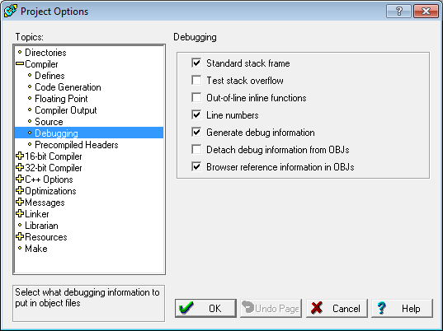
Для вызова отладчика из среды Borland C++ выбирается команда: Tools → Turbo Debugger.
Turbo Debugger при запуске из Borland C++ наследует много полезной информации, а после завершения возвращается в интегрированную среду, т.е. Borland C++.
Управление работой Turbo Debugger выполняется через систему меню:
- Главное меню (основное Main Menu), занимает верхнюю строку экрана и активизируется нажатием клавиши F10.
- Подменю (меню команды), связанное с каждой из команд главного меню. С помощью подменю может быть выполнена команда, открыты: свое меню (команды подменю, помеченные стрелкой) и окно диалога (команды подменю, помеченные многоточием).
- Локальное подменю, открываемое нажатием клавиши Alt-F10, либо нажатием правой кнопки манипулятора ”мышь”.
Программа, которую вы хотите отладить, загружается в отладчик, и ее точка входа отмечается символом ‘→’.
С помощью горячих клавиш можно настраивать работу отладчика по своему усмотрению.
Например, изменение размера и (или) перемещение активного окна выполняются следующим образом:
- Выбирается Main Menu→Window→Size/Move или нажимается “горячая клавиша” Ctrl-F5.
- Клавиши со стрелками будут перемещать активное окно в любое место экрана; для изменения правой или нижней границы окна используются клавиши со стрелками и одновременно удерживается нажатой клавиша Shift;
- Новый размер и (или) положение окна фиксируется нажатием клавиши Enter.
И т.д., точно так, как это делается в среде Borland C++.
Команды меню View: открывают различные специализированные окна отладчика.
1. Команда CPU – при ее выборе на экране открывается окно CPU, образуемое пятью подокнами, называемые панелями (Рис. 1).
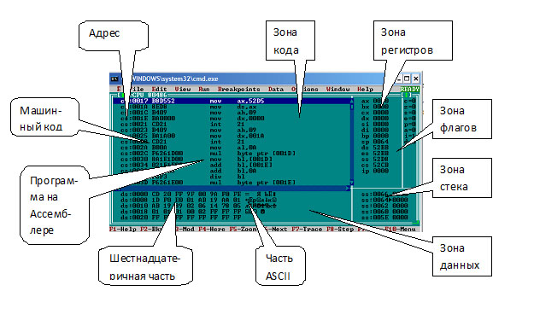
Рис.1. Окно CPU отладчика Turbo Debugger.
1.1. В левом верхнем углу “зона кода” содержит дизассемблированные инструкции программы вместе с C/C++-строками, эквивалентом которых они являются. Зона машинного кода позволяет наблюдать за процессом исполнения отлаживаемой программы на уровне машинных инструкций.
1.2. Справа вверху к ней примыкает “зона регистров”, показывающая текущее значение регистров процессора.
1.3. Далее справа вверху располагается “8 флагов процессора”. Зона регистров и флагов позволяют изменить значение регистра или флага. Задание нового значения регистра требует активизации панели и высвечивания его символического обозначения. Затем начинается набор нового значения. Отладчик открывает окно истории и отображает ввод. После завершения ввода и нажатия клавиши Enter регистр изменяет свое значение. Изменение флагов выполняется проще. Нужный флаг высвечивается, и нажимается клавиша Enter.
1.4. Слева внизу – “зона данных”, в которой отображается дамп памяти, соответствующий текущему значению регистра DS (это текущий дамп сегмента данных, активизировав эту панель, можно просмотреть и изменить содержимое сегмента данных).
1.5. В правом нижнем углу помещается “зона стека”, где дается дамп текущей его вершины. Активной является та зона, в которой помещен курсор. Переход из одной панели в другую выполняется клавишей TAB (Shift-Tab). Информация в панелях соответствует текущему состоянию процессора и обновляется после каждой выполненной команды.
2. Выбор команды Run→Go to cursor или клавиша F4 ,вызовет выполнение программы до новой границы.
Пошаговое выполнение программы осуществляется с помощью клавиш F7 или F8.
Клавиша F7(Trace Into) – пошаговая отладка программы с заходом в тело функции и просмотром ее содержимого.
Клавиша F8(Step Over) – пошаговая отладка программы без захода в функцию, но с получением результата ее выполнения.
Если выбрана команда Run (F9), то выполнение программы продолжается до тех пор, пока не будет достигнут ее конец, либо до первой точки останова.
Исполнение программы может быть прервано нажатием клавиш Ctrl-Break.
Команда Execute to… (горячая клавиша Alt-F9) позволяет задать адрес инструкции, при достижении которой выполнение программы приостанавливается.
Команда Back Trace (клавиша Alt-F4) позволяет вернуться назад по коду отлаживаемой программы, но с некоторыми ограничениями. Например, такими: нельзя вернуть назад связанную с портами инструкцию (команду), выполнить движение назад в коде обработчика прерывания. А само движение назад возможно только потому, что Turbo Debugger хранит последние выполненные инструкции. Посмотреть их можно, активизировав окно Execution history через меню View. При желании отладчик может хранить и записывать выполняемые нажатия клавиш для того, чтобы некоторые из них ”взять обратно” (отменить).
Команда Unit return продолжает исполнение функции без остановки до тех пор, пока не происходит возврат в точку вызова, команда удобна в тех случаях, когда вместо клавиши F8 (step over) нажимается F7 (Trace Into) и начинается трассировка функции, которую следовало бы выполнить за один шаг отладчика.
В «зоне регистров» записаны следующие регистры:
AX, BX, CX, DX, SP, BP, SI, DI, CS, DS, SS, ES, IP
Флаги CF, ZF, SF, OF, PF, AF, IF, DF

Порядок проведения лабораторной работы:
- Внимательно изучить краткие теоретические сведения.
- Выполнить задания согласно варианту.
- Оформить отчет по лабораторной работе.

Оформление отчета по лабораторной работе:
Отчет должен содержать:
- Титульный лист, на котором указывается:
  - полное наименование министерства образование и название учебного заведения;
  - название дисциплины;
  - номер и тема лабораторной работы;
  - фамилия преподавателя, ведущего занятия:
  - фамилия, имя и номер группы студента;
  - год выполнения лабораторной работы.
- Текст задания согласно варианту.
- Результаты выполнения задания.
- Выводы.

Вопросы для зачета по работе:
- Для чего предназначен отладчик Turbo Debugger? Опишите основные особенности отладчика Turbo Debugger.
- Как запустить отладчик Turbo Debugger в среде разработки Borland C++?
- Опишите назначение и состав специализированного окна CPU отладчика Turbo Debugger.
- Как выполнить пошаговую отладку в отладчике Turbo Debugger? В чем отличие пошаговой отладки Trace Into и Step Over?

Рекомендуемая литература:
- Зубков С.В. Assembler для DOS, Windows и UNIX. 3-е изд., стер. – М.: ДМК Пресс ; СПб.: Питер, 2004. – 608 с. : ил. – (Серия «Для программистов»).
- Крупник А.Б. Изучаем Ассемблер – СПб.: Питер, 2005. – 249 с.: ил.
- Жуков А.В., Авдюхин А.А. Ассемблер. – СПб.: БХВ-Петербург, 2002. – 448 с.: ил.

